Relatório 3 — Tela de login com Flutter e DartPad
Nome: [PREENCHER] | RA: [PREENCHER]
Polo: [PREENCHER] | Local da aula prática: [PREENCHER]
Data acadêmica: [PREENCHER]. Desenvolvimento remoto no Codex Cloud; sem declaração de participação presencial.

Objetivo e fundamentos
Construir uma tela de login demonstrativa com e-mail, senha, botão e mensagem de boas-vindas. Flutter é um framework de interfaces multiplataforma: descreve a interface como uma árvore de widgets e desenha seus componentes com um mecanismo de renderização próprio. Dart é a linguagem utilizada, com tipos, classes e compilação para diferentes plataformas.
Um widget é uma descrição imutável de uma parte da interface. MaterialApp configura tema e navegação; Scaffold fornece a estrutura da tela e AppBar; TextField recebe a entrada; ElevatedButton dispara a ação. StatefulWidget mantém o estado da mensagem; setState solicita a atualização visual após validar os campos.

Implementação e organização
O projeto está em flutter/relatorio03-login. O arquivo lib/main.dart é completo e pode ser copiado para o modo Flutter do DartPad, sem pacotes externos. A tela usa largura máxima de 420 pixels, rolagem, rótulos nos campos e tema consistente. A senha fica oculta e seu controlador é limpo após o sucesso; os dois controladores são liberados em dispose.
A ação Login verifica campos vazios e o formato básico de e-mail. Com dados preenchidos, exibe Bem-vindo(a), seguido do e-mail informado. Não envia requisições, verifica identidade ou cria sessão. Esse comportamento não representa autenticação em produção.

Trechos centrais e código integral
void main() => runApp(const LoginApp());
// MaterialApp -> Scaffold -> TextField / ElevatedButton
ElevatedButton(onPressed: entrar, child: const Text('Login'))
// Em entrar():
// vazio -> Preencha e-mail e senha.
// formato inválido -> Informe um e-mail válido.
// válido -> Bem-vindo(a), seguido do e-mail; senha.clear().
Código integral: flutter/relatorio03-login/lib/main.dart. O anexo em arquivo preserva a implementação completa sem ultrapassar o limite de páginas do relatório.

Testes e resultados reais
Flutter 3.35.7 e Dart 3.9.2 instalados com SHA-256 oficial. flutter pub get, flutter analyze, flutter test e flutter build web aprovados. A suíte executou 1 teste(s) de widget/lógica. O aplicativo compilado também foi servido localmente e testado em Chromium: 5 verificações de interface aprovadas. Logs e registros: testes/flutter-validacao-03.json e flutter-funcional-03.json.
Procedimento de reprodução: flutter pub get; flutter analyze; flutter test; flutter build web --no-web-resources-cdn; flutter run -d chrome. Depois de executar, preencher e-mail e uma senha fictícia, acionar Login e conferir a mensagem. Capturar a tela inicial e a mensagem de boas-vindas.

Conclusão — comparação entre plataformas
No Android nativo, Activity Java coordena o ciclo de vida e o XML declara componentes da plataforma Android. Flutter usa Dart e widgets para compartilhar a interface entre Android, web e outras plataformas. O compartilhamento de código e a atualização rápida favorecem prototipagem; APIs específicas podem exigir integração nativa. O funcionamento foi confirmado por testes de widget e execução real no navegador; a mesma fonte mantém compatibilidade com a proposta do DartPad.

Evidências autênticas e resultados
Aplicativo Flutter real compilado e executado em Chromium. 5 verificações de interface aprovadas; apenas dados fictícios, sem armazenamento ou logs de senhas. Os PNG originais permanecem em evidencias/relatorio03.
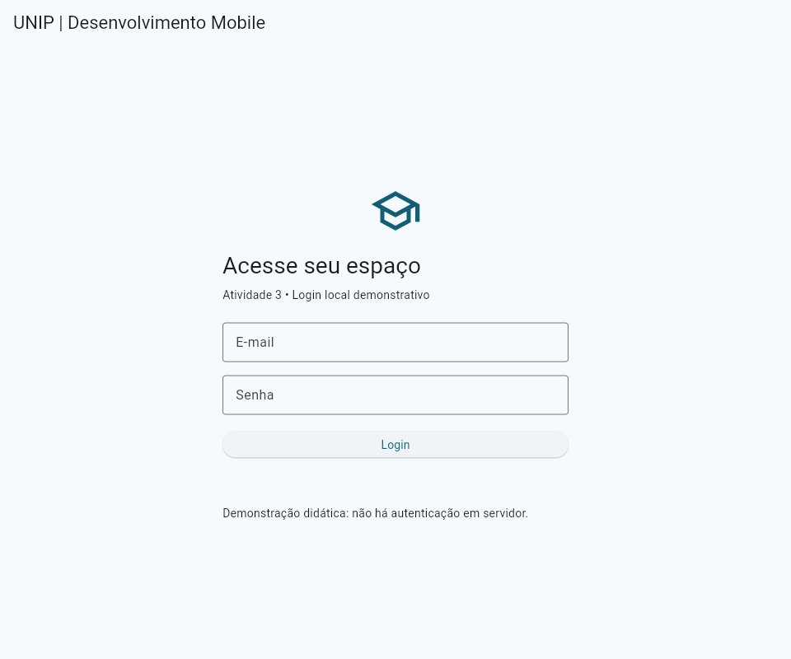  Figura 1 — Login Flutter executado no navegador. Fonte: execução própria em Chromium. | 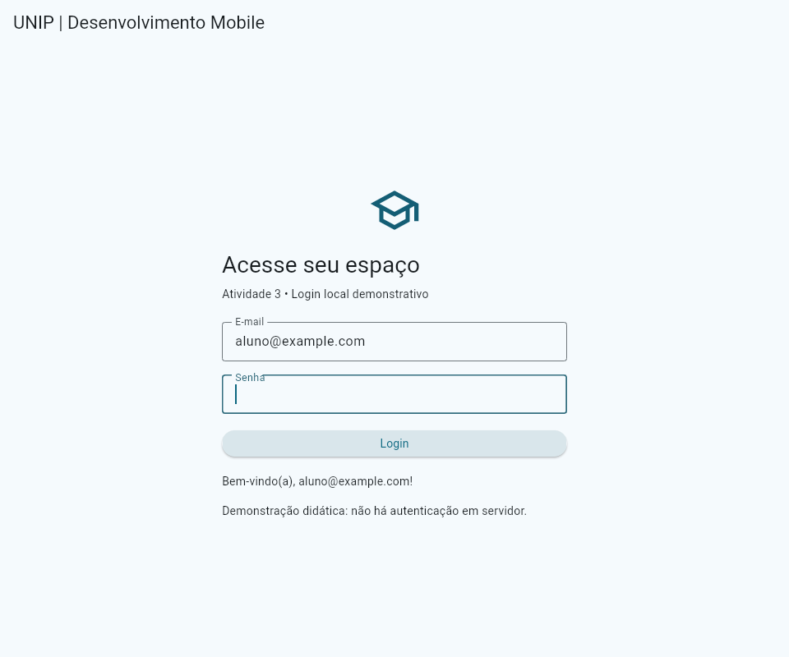  Figura 2 — Mensagem real de boas-vindas após Login. Fonte: execução própria em Chromium.
Requisitos técnicos e capturas concluídos. Identificação acadêmica permanece a preencher pelo estudante.

Referências
UNIVERSIDADE PAULISTA. Roteiros: Desenvolvimento Mobile. [S. l.]: UNIP, [s. d.]. Roteiro 3. Material didático fornecido.
UNIVERSIDADE PAULISTA. Desenvolvimento Mobile: relatório de aulas práticas. [S. l.]: UNIP, [s. d.]. Relatório 3. Material didático fornecido.
FLUTTER. Framework library: widgets e ciclo de vida. [S. l.], [s. d.]. Disponível em: https://raw.githubusercontent.com/flutter/flutter/stable/packages/flutter/lib/src/widgets/framework.dart. Acesso em: 31 out. 2026.
DART. Dart overview. [S. l.], [s. d.]. Disponível em: https://raw.githubusercontent.com/dart-lang/site-www/main/src/content/overview.md. Acesso em: 31 out. 2026.

